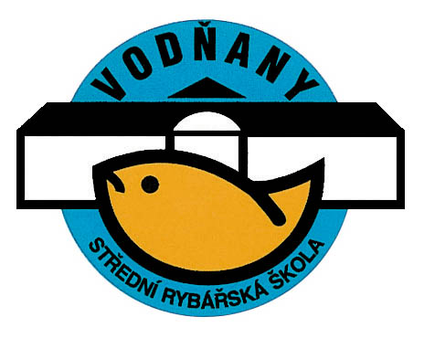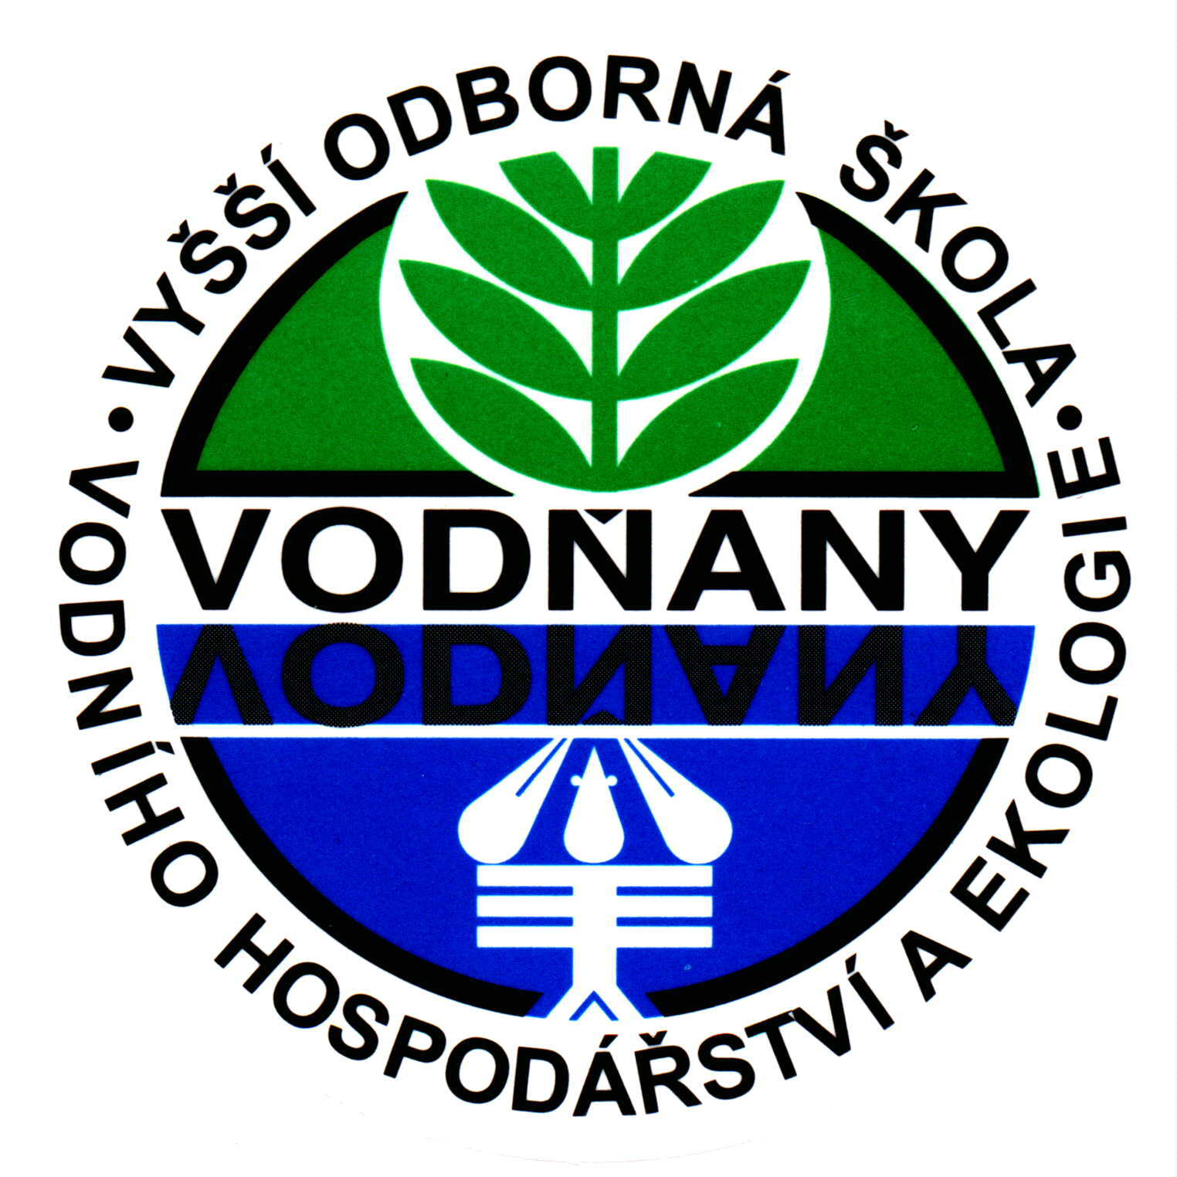

Střední rybářská škola
a Vyšší odborná škola vodního hospodářství a ekologie
Zátiší 480
389 01 Vodňany
IČ: 60650770

SMĚRNICE KE KAMEROVÉMU SYSTÉMU ŠKOLY

Č.j.: 25/2015

Účinnost od:1. 6. 2015

I.
Účel a cíl
- Ředitel školy vydává tuto směrnici v souladu se zákonem č. 101/2000 Sb., o ochraně osobních údajů v platném znění.
- Střední rybářská škola a Vyšší odborná škola vodního hospodářství a ekologie(dále jen „škola“) touto směrnicí stanovuje zásady používání kamerového systému s cílem zajistit nezbytnou ochranu majetku a práv žáků i návštěvníků školy ve veřejných - společných prostorách (dále jen veřejné prostory školy) a zároveň dostát ustanovení zákona na ochranu osobních údajů.
- Kamerový systém (dále jen „systém“) slouží výhradně na ochranu vlastnických práv zřizovatele, ochranu majetku školy a osob pobývajících v areálu školy a předcházení sociálně patologickým jevům.
- Kamerový systém neslouží k systémovému sledování osob.
- Účelem zpracovávání pořízených obrazových záznamů je především prevence a odhalování jednání, které je v rozporu s ustanovením školního řádu a řádu domova mládeže ve veřejných prostorách školy a slouží jako nástroj ochrany žáků a majetku školy.
- Tyto záznamy slouží výhradně jako důkazní materiál v případě závadového chování nebo v případě způsobení škody na majetku a právech návštěvníků i společnosti ve sledovaných prostorách školy.
- Z výše uvedeného důvodu účelu provozování kamerového systému se záznamem, může správce zpracovávat osobní údaje i bez souhlasu subjektu údajů dle § 5 odst. 2 písm. e) zákona č. 101/2000 Sb.
- „Systém“ snímá pouze veřejné prostory budovy a nezasahuje do soukromí žáku, zaměstnanců a návštěvníků školy.
- „Systém“ pořizuje pouze obrazový záznam.

II.
Identifikace správce, zpracovatele a míst zpracování
Provozovatel, správcea zpracovatel:
Střední rybářská škola a Vyšší odborná škola vodního hospodářství a ekologie
Zátiší 480
389 01 Vodňany
IČ: 60650770
Tel.: +420 383 382 410
E-mail: rybarskaskola@srs-vodnany.cz
Web:www.srs-vodnany.cz

Místem zpracování je:
Střední rybářská škola a Vyšší odborná škola vodního hospodářství a ekologie
Zátiší 480
389 01 Vodňany

III.
Seznam pojmů a zkratek
Pro účely této směrnice se rozumí:
- kamerový systém je automaticky provozovaný stálý technický systém umožňující pořizovat a uchovávat obrazové záznamy ze sledovaných míst,
- osobním údajem - jakákoliv informace týkající se určeného nebo určitelného subjektu údajů. Subjekt údajů se považuje za určený nebo určitelný, jestliže lze subjekt údajů přímo či nepřímo identifikovat zejména na základě čísla, kódu nebo jednoho či více prvků, specifických pro jeho fyzickou, fyziologickou, psychickou, ekonomickou, kulturní nebo sociální identitu,
- citlivým údajem - osobní údaj vypovídající o národnostním, rasovém nebo etnickém původu, politických postojích, členství v odborových organizacích, náboženství a filozofickém přesvědčení, odsouzení za trestný čin, zdravotním stavu a sexuálním životě subjektu údajů a genetický údaj subjektu údajů; citlivým údajem je také biometrický údaj, který umožňuje přímou identifikaci nebo autentizaci subjektu údajů,
- anonymním údajem - takový údaj, který buď v původním tvaru, nebo po provedeném zpracování nelze vztáhnout k určenému nebo určitelnému subjektu údajů,
- subjektem údajů- fyzická osoba, k níž se osobní údaje vztahují,
- zpracováním osobních údajů - jakákoliv operace nebo soustava operací, které správce nebo zpracovatel systematicky provádějí s osobními údaji, a to automatizovaně nebo jinými prostředky. Zpracováním osobních údajů se rozumí zejména shromažďování, ukládání na nosiče informací, zpřístupňování, úprava nebo pozměňování, vyhledávání, používání, předávání, šíření, zveřejňování, uchovávání, výměna, třídění nebo kombinování, blokování a likvidace,
- shromažďováním osobních údajů - systematický postup nebo soubor postupů, jehož cílem je získání osobních údajů za účelem jejich dalšího uložení na nosič informací pro jejich okamžité nebo pozdější zpracování,
- uchováváním osobních údajů - udržování údajů v takové podobě, která je umožňuje dále zpracovávat,
- blokováním osobních údajů - vytvoření takového stavu, při kterém je osobní údaj určitou dobu nepřístupný a nelze jej jinak zpracovávat,
- likvidací osobních údajů - se rozumí fyzické zničení jejich nosiče, jejich fyzické vymazání nebo jejich trvalé vyloučení z dalších zpracování,
- správcem - každý subjekt, který určuje účel a prostředky zpracování osobních údajů, provádí zpracování a odpovídá za něj. Zpracováním osobních údajů může správce zmocnit nebo pověřit zpracovatele, pokud zvláštní zákon nestanoví jinak,
Správcem v tomto smyslu je škola.
- zpracovatelem - každý subjekt, který na základě zvláštního zákona nebo pověření správcem zpracovává osobní údaje podle zákona,
Zpracovatelem v tomto smyslu je škola. Ta shromažďuje data, ukládá je na medium a v případě, že došlo ke krádeži, eventuálně k poškození majetku žáků, návštěvníků nebo majetku, který spravuje naše škola, předává tyto informace po písemné žádosti Policii ČR, která je oprávněna provádět identifikaci fyzických osob.
- zveřejněným osobním údajem - osobní údaj zpřístupněný zejména hromadnými sdělovacími prostředky, jiným veřejným sdělením nebo jako součást veřejného seznamu,
- evidencí nebo datovým souborem osobních údajů (dále jen "datový soubor") - jakýkoliv soubor osobních údajů uspořádaný nebo zpřístupnitelný podle společných nebo zvláštních kritérií,
- souhlasem subjektu údajů- svobodný a vědomý projev vůle subjektu údajů, jehož obsahem je svolení subjektu údajů se zpracováním osobních údajů,
- příjemcem - každý subjekt, kterému jsou osobní údaje zpřístupněny; za příjemce se nepovažuje subjekt, který zpracovává osobní údaje podle § 3 odst. 6 písm. g) zákona.

IV.
Zdůvodnění
- Škola řeší otázky spojené se zabezpečením veřejných prostor před jednáním, které je v rozporu s ustanoveními školního řádu a řádu domova mládeže, krádežemi a poškozováním majetku zřizovatele, žáků, návštěvníků školy a školy.
- Důvod instalace kamerového systému je, že škola nedisponuje vlastními pracovníky ani pracovníky bezpečnostní agentury k zajištění ostrahy a ochrany v plném rozsahu své provozní a popracovní doby. Provoz kamerového systému v rozsahu této směrnice považujeme za přiměřenou a dostupnou technologii pro monitorování rizikových míst.
- Škole bylo doporučeno zřízení kamerového systému místním oddělením Policie ČR vzhledem k opakovanému poškozování majetku, krádežím, úrazům (v areálu školy) a následně problematickému dokazování přestupků.
- Zřízení kamerového systému je dalším krokem po již zavedených opatřeních, jako jsou elektronicky zabezpečené přístupy, zvýšený dozor na chodbách, mechanické zábrany, zvýšená a pravidelná činnost vychovatelů a přednášky a spolupráce s místním oddělením Policie ČR.

V.
Prostředky zpracování dat
- Monitorování je prováděno jedním kamerovým systémem. Systém funguje na bázi IP kamer a má připojených 15 barevných IP kamer.
- Kamery jsou umístěny v prostorách školy takto:
Kamerový systém DM
1. kamera – 3.p. chodba DM levá (nepřetržitý záznam)
2. kamera – 3.p. chodba DM pravá (nepřetržitý záznam)
3. kamera– 4.p. chodba DM levá (nepřetržitý záznam)
4. kamera – 4.p. chodba DM pravá (nepřetržitý záznam)
5. kamera– 5.p. chodba DM levá (nepřetržitý záznam)
6. kamera– 5.p. chodba DM pravá (nepřetržitý záznam)
7. kamera– 6.p. chodba DM levá (nepřetržitý záznam)
8. kamera – 6.p. chodba DM pravá (nepřetržitý záznam)
9. kamera–Fasáda DM vlevo (nepřetržitý záznam)
10. kamera–Fasáda DM vpravo (nepřetržitý záznam)
11. kamera– Zadní vchod (nepřetržitý záznam)
12. kamera– Vestibul (nepřetržitý záznam)
13. kamera– Jídelna (nepřetržitý záznam)
14. kamera–Vstup tělocvična (nepřetržitý záznam)
15. kamera– Akvaristika (nepřetržitý záznam)

Kamerový systém Škola
1. kamera – jezírko záběr z budovy (místnost biologie) (záznam jen při detekci pohybu)
2. kamera – muzeum (záznam jen při detekci pohybu)
3. kamera – chodba 1. patro (u ředitelny) (záznam jen při detekci pohybu)
4. kamera – chodba 2. patro (u biologie) (záznam jen při detekci pohybu)
5. kamera – dvůr (záběr na dílny) (záznam jen při detekci pohybu)
6. kamera – technické zázemí akvárií (záznam jen při detekci pohybu)
7. kamera – chodba akvárium u schodů (záznam jen při detekci pohybu)
8. kamera – chodba akvárium vzadu (říční) (záznam jen při detekci pohybu)
9. kamera – místnost akvária pravá (chameleon) (záznam jen při detekci pohybu)
10. kamera – místnost akvária levá (záznam jen při detekci pohybu)
11. kamera – podvodní velké akvárium (záznam jen při detekci pohybu)
12. kamera – podvodní říční akvárium – připraven kabel (záznam jen při detekci pohybu)
13. kamera – v místnosti u jezírka (záznam jen při detekci pohybu)

- Režim kamerového sledování probíhá nepřetržitě, pokud není u kamer uvedeno jinak.
VI.
Zajištění informovanosti
- Vstupní prostory do objektu školy jsou opatřeny informační cedulí o instalaci a provozu kamerového systému a uvedením správce systému.
- Zveřejnění kopie této směrnice na stránkách školy.
- Seznámení zaměstnanců a studentů s touto směrnicí v rámci BOZP.
- Kopie této směrnice je umístěná na informačních nástěnkách školy.
VII.
Způsob zpracovávání, uchování, zabezpečení dat a likvidace záznamů
- Kamerový systém pro záznam a uchování obrazu zajišťuje jednoúčelové zařízení.
- Kamerový systémpořizuje pouze obrazový záznam.
- Záznam je zaznamenáván nepřetržitě, pokud není u kamer uvedeno jinak.
- Přenos dat mezi kamerami a úložištěm probíhá prostřednictvím IP sítě vedené po stíněném FTP kabelu. Pro provoz kamerové sítě, do které jsou zapojeny kamery, je vytvořena samostatná síť, která není ze zbytku počítačové sítě přístupná. Přístup na kamery a přenos dat je navíc zajištěn uživatelským jménem a heslem.
- Záznamy z jednotlivých kamer jsou kontinuálně ukládány na úložišti dat, které je umístěno ve vychovatelně v DM. Přístup do těchto prostor je sledován zabezpečovacím systémem.
- Přenosové cesty od kamer do úložiště jsou odděleny od běžné sítě a chráněny přístupovými údaji. Datové úložiště je uzamčeno v datovém rozvaděči. Existuje seznam osob, které mají klíče od tohoto datového rozvaděče. Předem určené osoby, které mají k datovému úložišti přístup, byly poučeny o aspektech přístupu k osobním údajům.
- V případě vzniku škody na majetku a právech žáků, návštěvníků školy či školy je ředitel školy povinen oznámit tuto skutečnost oprávněným osobám uvedeným v čl. VIII. „Přístupová oprávnění, rozsah přístupu“, které smí předat zaznamenané údaje Policii ČR, která je oprávněna provádět identifikaci fyzických osob.
- Záznamy získané monitorováním k účelu vymezenému v čl. I. „Účel a cíl“ zůstávají uchovány po dobu 7 dnů. Tato doba byla po zvážení a předchozích zkušenostech s reakcí PČR zvolena jako nezbytně nutná k možnosti předání záznamu pro účely vyšetřování.
- Po uplynutí tohoto období jsou záznamy automaticky odstraněny a tím trvale vyloučeny z dalšího zpracování.

VIII.
Přístupová oprávnění, rozsah přístupu
- Pro správu dat disponuje každá oprávněná osoba svým vlastním uživatelským účtem. O přihlášení, změnách nebo zásazích do konfigurace celého systému jsou vedeny záznamy v provozním deníku systému a nelze je odstranit.
- K záznamům v systému má přístup pouze určený pracovník ICT a ten je povinen dodržovat čl. VII. č. 5. „Způsob zpracovávání, uchování, zabezpečení dat a likvidace záznamů“.
- Ostatní uživatelé mají oprávnění pouze online sledování a jsou poučeni, že nesmí pořizovat žádným způsobem obrazové záznamy (například mobilním telefonem, fotoaparátem nebo kamerou).
- Provozovatel kamerového systému i jednotliví pracovníci s přístupem ke kamerovým záznamům či onlinesledování jsou povinni dbát dodržování nejen zákona č. 101/2000 Sb., o ochraně osobních údajů, ve znění pozdějších předpisů, ale také ustanovení zákoníku práce, který zakazuje skryté i otevřené sledování pracovníků na pracovišti. Stejně tak jsou povinni dbát jiných právních norem, které zaručují jednotlivci právo na soukromí.

IX.
Údaje pro přijímání žádosti
- Každý subjekt údajů, který zjistí nebo se domnívá, že správce nebo zpracovatel provádí zpracování jeho osobních údajů, které je v rozporu s ochranou soukromého a osobního života subjektu údajů nebo v rozporu se zákonem, zejména jsou-li osobní údaje nepřesné s ohledem na účel jejich zpracování, může
  - požádat písemně správce nebo zpracovatele o vysvětlení,
  - požadovat, aby správce nebo zpracovatel odstranil takto vzniklý stav. Zejména se může jednat o blokování, provedení opravy, doplnění nebo likvidaci osobních údajů. Tato žádost musí být zaslána v písemné podobě poštovní společností.
- Je-li žádost subjektu údajů shledána oprávněnou, správce nebo zpracovatel odstraní neprodleně závadný stav.

X.
Závěrečná ustanovení
- Provozovatel jako zaměstnavatel je povinen respektovat především § 316 odst. 2 zákoníku práce.
- Originál směrnice je uložen v ředitelně školy.
- V digitální podobě je směrnice zveřejněna na webových stránkách školy.
- Vedoucí zaměstnanci zajistí seznámení podřízených pracovníku s obsahem této směrnice.

Ing. Karel Dubský v.r.
ředitel školy

